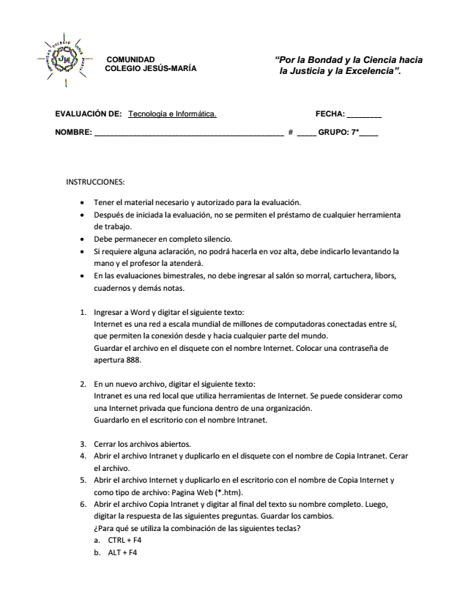
“Por COMUNIDAD
la Bondad y la Ciencia hacia COLEGIO JESÚS-MARÍA
la Justicia y la Excelencia”.
EVALUACIÓN DE: Tecnología e Informática. FECHA: _________
NOMBRE: _________________________________________________ # _____ GRUPO: 7°_____
INSTRUCCIONES:
• Tener el material necesario y autorizado para la evaluación.
• Después de iniciada la evaluación, no se permiten el préstamo de cualquier herramienta de trabajo.
• Debe permanecer en completo silencio.
• Si requiere alguna aclaración, no podrá hacerla en voz alta, debe indicarlo levantando la mano y el profesor la atenderá.
• En las evaluaciones bimestrales, no debe ingresar al salón so morral, cartuchera, libors, cuadernos y demás notas.
1. Ingresar a Word y digitar el siguiente texto:
Internet es una red a escala mundial de millones de computadoras conectadas entre sí, que permiten la conexión desde y hacia cualquier parte del mundo. Guardar el archivo en el disquete con el nombre Internet. Colocar una contraseña de apertura 888.
2. En un nuevo archivo, digitar el siguiente texto:
Intranet es una red local que utiliza herramientas de Internet. Se puede considerar como una Internet privada que funciona dentro de una organización. Guardarlo en el escritorio con el nombre Intranet.
3. Cerrar los archivos abiertos. 4. Abrir el archivo Intranet y duplicarlo en el disquete con el nombre de Copia Intranet. Cerar
el archivo. 5. Abrir el archivo Internet y duplicarlo en el escritorio con el nombre de Copia Internet y
como tipo de archivo: Pagina Web (*.htm). 6. Abrir el archivo Copia Intranet y digitar al final del texto su nombre completo. Luego,
digitar la respuesta de las siguientes preguntas. Guardar los cambios. ¿Para qué se utiliza la combinación de las siguientes teclas? a. CTRL + F4 b. ALT + F4

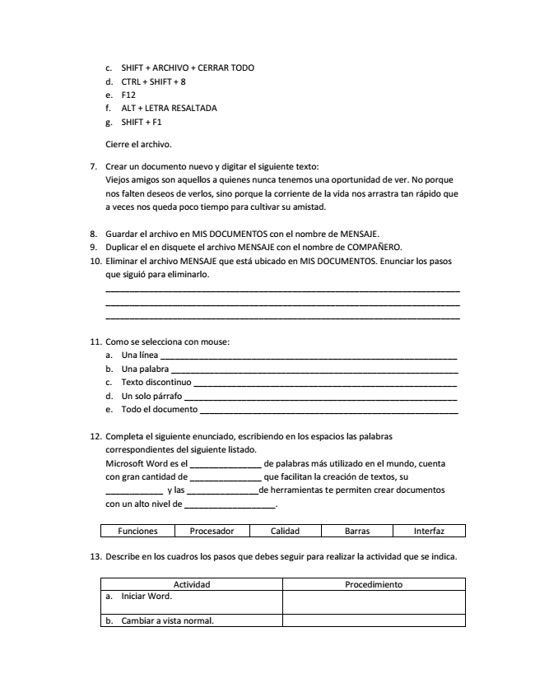
c. SHIFT + ARCHIVO + CERRAR TODO d. CTRL + SHIFT + 8 e. F12 f. ALT + LETRA RESALTADA g. SHIFT + F1
Cierre el archivo.
7. Crear un documento nuevo y digitar el siguiente texto:
Viejos amigos son aquellos a quienes nunca tenemos una oportunidad de ver. No porque nos falten deseos de verlos, sino porque la corriente de la vida nos arrastra tan rápido que a veces nos queda poco tiempo para cultivar su amistad.
8. Guardar el archivo en MIS DOCUMENTOS con el nombre de MENSAJE. 9. Duplicar el en disquete el archivo MENSAJE con el nombre de COMPAÑERO. 10. Eliminar el archivo MENSAJE que está ubicado en MIS DOCUMENTOS. Enunciar los pasos
que siguió para eliminarlo. __________________________________________________________________________ __________________________________________________________________________ __________________________________________________________________________
11. Como se selecciona con mouse:
a. Una línea ______________________________________________________________ b. Una palabra ____________________________________________________________ c. Texto discontinuo _______________________________________________________ d. Un solo párrafo _________________________________________________________ e. Todo el documento ______________________________________________________
12. Completa el siguiente enunciado, escribiendo en los espacios las palabras
correspondientes del siguiente listado. Microsoft Word es el _______________ de palabras más utilizado en el mundo, cuenta con gran cantidad de _______________ que facilitan la creación de textos, su ____________ y las _______________de herramientas te permiten crear documentos con un alto nivel de ___________________.
Funciones Procesador Calidad Barras Interfaz
13. Describe en los cuadros los pasos que debes seguir para realizar la actividad que se indica.
Actividad Procedimiento a. Iniciar Word.
b. Cambiar a vista normal.

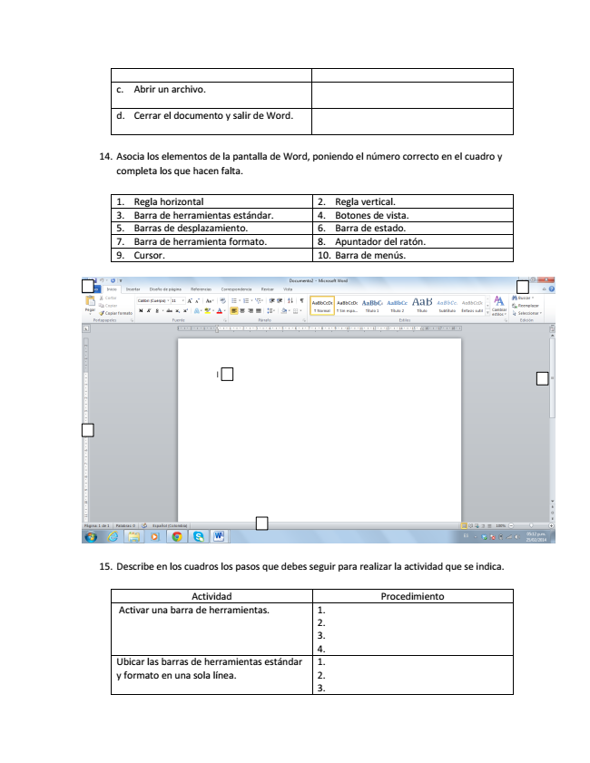
c. Abrir un archivo.
d. Cerrar el documento y salir de Word.
14. Asocia los elementos de la pantalla de Word, poniendo el número correcto en el cuadro y
completa los que hacen falta.
1. Regla horizontal 2. Regla vertical. 3. Barra de herramientas estándar. 4. Botones de vista. 5. Barras de desplazamiento. 6. Barra de estado. 7. Barra de herramienta formato. 8. Apuntador del ratón. 9. Cursor. 10. Barra de menús.
15. Describe en los cuadros los pasos que debes seguir para realizar la actividad que se indica.
Actividad Procedimiento Activar una barra de herramientas. 1. 2. 3. 4. Ubicar las barras de herramientas estándar y formato en una sola línea.
1. 2. 3.

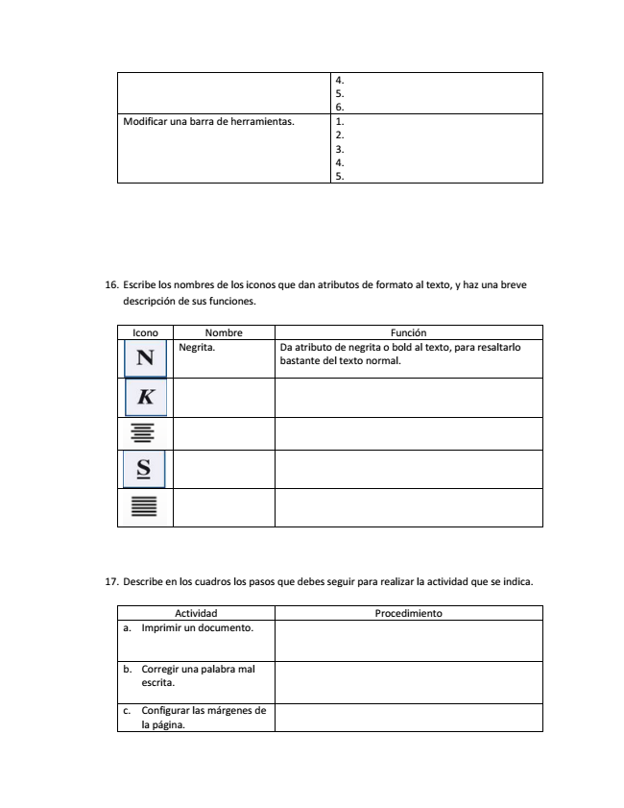
4. 5. 6. Modificar una barra de herramientas. 1. 2. 3. 4. 5.
16. Escribe los nombres de los iconos que dan atributos de formato al texto, y haz una breve
descripción de sus funciones.
Icono Nombre Función
17. Describe en los cuadros los pasos que debes seguir para realizar la actividad que se indica.
Actividad Procedimiento a. Imprimir un documento.
b. Corregir una palabra mal
escrita.
c. Configurar las márgenes de
la página.
Negrita. Da atributo de negrita o bold al texto, para resaltarlo
bastante del texto normal.

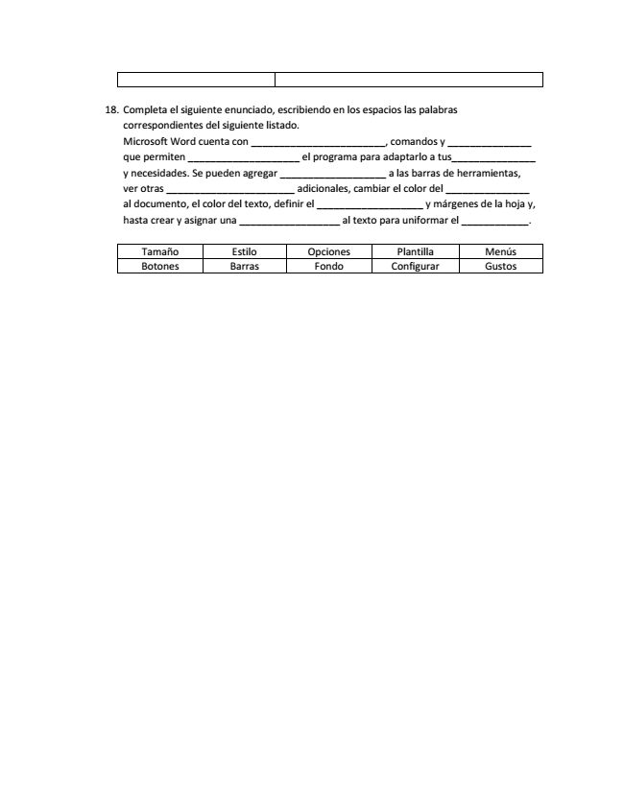
18. Completa el siguiente enunciado, escribiendo en los espacios las palabras
correspondientes del siguiente listado. Microsoft Word cuenta con ________________________, comandos y _______________ que permiten ____________________ el programa para adaptarlo a tus_______________ y necesidades. Se pueden agregar ___________________ a las barras de herramientas, ver otras _______________________ adicionales, cambiar el color del _______________ al documento, el color del texto, definir el ___________________ y márgenes de la hoja y, hasta crear y asignar una __________________ al texto para uniformar el ____________.
Tamaño Estilo Opciones Plantilla Menús Botones Barras Fondo Configurar Gustos

